**学校召开2021年度校级“文明风采”活动项目组长会议**

4月22日中午，学校学生科在综合楼501室组织召开2021年校级“文明风采”活动项目组会议，学生科长、“文明风采”活动工作组长屠建军及各类项目组组长参加会议。

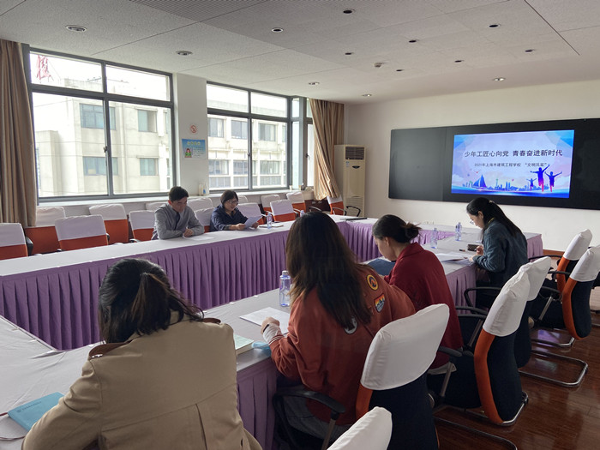

本次活动由学生科牵头，各教学部积极配合开展相关活动。根据市级《关于开展上海市中等职业学校“少年工匠心向党  青春奋进新时代”主题教育活动暨2021年上海市文明风采活动的通知》的文件精神，学校特地颁发了《关于开展上海市建筑工程学校2021年“文明风采”活动的通知》，各项目组长分别认领了六个大项、十个小项工作任务。会上，高宏老师对本次文明风采工作要求进行了梳理，对各项目做了更为明确的要求。

屠老师指出，本次活动时间紧任务重，要在全体学生中充分开展主题教育活动和文明风采活动宣传，落实“重在参与”和“重结果、更重过程”的活动要求，提高本次活动的参与普及率和广泛性。要做到“人人知晓、班班参与、学校选拔”，让每一位学生都有展现自我的机会。

（供稿：学生科）